# “找导游”服务端代码架构及说明

1 模块架构

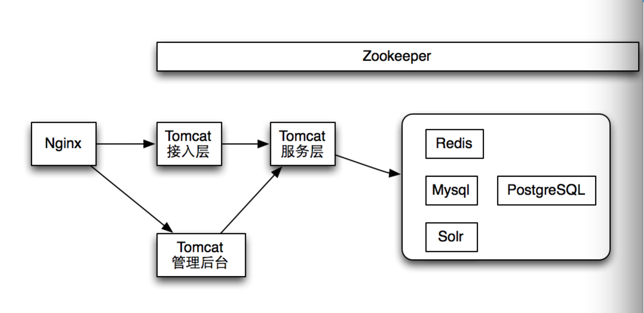

* 1. nginx通过域名反向代理。
  2. 接入层tomcat可部署多台，通过配置nginx可实现负载均衡。
  3. 服务层tomcat启动时会向zk注册，接入层tomcat会根据zk上信息，实现负裁均衡。两层tomcat均可扩展到多台机器。
  4. redis暂时通过直接配置相连。Redis要扩展时，可以增加一层代理层（twemproxy），后端配置多个redis节点。
  5. solr启动时可配置shard以及m-s，向zk注册。
  6. mysql可通过配置实现分库分表，见zk上/tg/dbstorm下配置信息。
  7. postgresql用来支持分布式Mysql，提供Id生成器功能。
  8. 接入层tomcat提供验票，防重发等安全机制。服务层tomcat提供业务。

2 代码说明

代码包括编译脚本，sql语句，以及java源码。

3 部署情况

3.1 /home/tg_project下包括除Mysql，Nginx外的其他模块

3.2/home/tg_project/service下是架构图中显示的三个Tomcat

4 其他

管理后台地址为：<http://tgadmin.crontab.cc/index>

客户端接入层地址为：http://tgmcp.crontab.cc/api